Задание 10. Знаки препинания при словах и конструкциях, грамматически не связанных с членами предложениями
Формулировка задания:
В приведённых ниже предложениях из прочитанного текста пронумерованы все запятые. Выпишите цифры, обозначающие запятые при вводном слове.
Но и этот громкий голос пролетел,(1) видимо,(2) мимо сознания Анны Федотовны. Она ждала скрипа задвигаемого ящика,(3) вся была сосредоточена на этом скрипе и,(4) когда наконец он раздался,(5) вздохнула с облегчением: – Ступайте,(6) дети. Я очень устала.

Повторяем теорию
Предложение может быть осложнено словами и конструкциями, грамматически не связанными с членами предложения. К таким явлениям относятся
- обращения,
- вводные слова,
- вставные конструкции,
- междометия.
ОБРАЩЕНИЕ - это слово или сочетание слов, которые называют того, к кому обращаются с речью. Обращение выражается чаще всего именем существительным в именительном падеже. Оно может быть распространённым и нераспространённым.
Обращение не является членом предложения, поэтому отделяется знаками препинания.
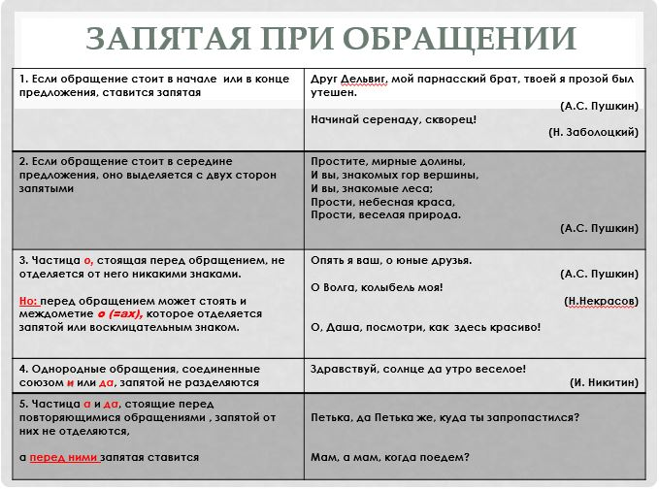
ВВОДНЫМИ называются СЛОВА или СОЧЕТАНИЯ СЛОВ , с помощью которых говорящий выражает своё ОТНОШЕНИЕ К СОДЕРЖАНИЮ ВЫСКАЗЫВАНИЯ или ОФОРМЛЯЕТ ВЫСКАЗЫВАНИЕ
Вводные слова могут стоять в начале, в середине и в конце предложения обычно ВЫДЕЛЯЮТСЯ ЗАПЯТЫМИ.
Вводные слова следует ОТЛИЧАТЬ ОТ ОМОНИМИЧНЫХ ЧАСТЕЙ РЕЧИ, которые являются членами предложения .
Например: Кажется, начинается дождь (мне кажется, я думаю, что скоро пойдет дождь, здесь кажется - вводное слово, не является членом предложения). Мне это только кажется (то есть думается, видится - кажется здесь сказуемое).
Можно выделить несколько групп вводных слов по значению:
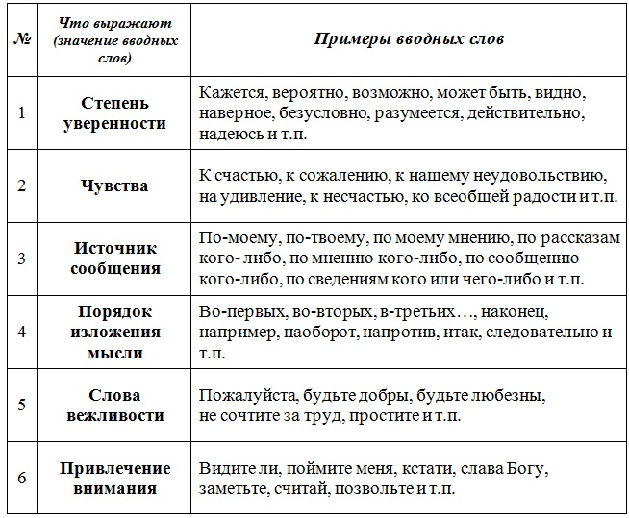
Дополнительные сообщения, попутные замечания, по смыслу не связанные с основным содержанием высказывания, называются вставными конструкциями, которые ВЫДЕЛЯЮТСЯ СКОБКАМИ ИЛИ ТИРЕ
.
ВСТАВНЫЕ КОНСТРУКЦИИ - это слова, словосочетания или предложения, содержащие дополнительные сообщения разнообразного характера: попутные сведения, поправки к сказанному. Они разъясняют, толкуют основное высказывание.

Вставные конструкции выделяются с помощью запятых, тире и скобок.
- Если вставная конструкция небольшая по объёму (2-3 слова), она выделяется запятыми. Например: Душа моя, я помню, с детских лет чудесного искала (М.Ю. Лермонтов).
- Если вставная конструкция значительно распространена, она выделется с помощью тире или скобок. Если по условиям контекста необходимы запятые между элементами основного предложения, эти запятые ставятся либо перед вторым тире, либо после вторых скобок. Например: Офицеры шли не в рядах - вольность, на которую высшее начальство смотрело в походе сквозь пальцы, - а обочиною, с правой стороны дороги (А. Куприн).

Примечание
При подсчёте количества основ в предложении основа вставной конструкции не учитывается!
Толстые корни кувшинок (Варя чуть не приняла их за медные пушки!) отдыхали на пушистой подстилке и слабо дышали в длинные стебли. (С. Романовский).
Это простое предложение, так как в нём одна основа; оно осложнено вставной конструкцией.

МЕЖДОМЕТИЯ - это слова, выражающие различные эмоции: ох!, эй!, ну и т.п.
Междометия не являются членами предложения, поэтому отделяются от членов предложения запятыми или восклицательным знаком.
Ах, это наивное и благословенное детство, с которого начинается всё... (Н.Дубов).

